КАК ХРАНИТЬ МАЛОМЕРНЫЕ СУДА В ЗИМНИЙ ПЕРИОД
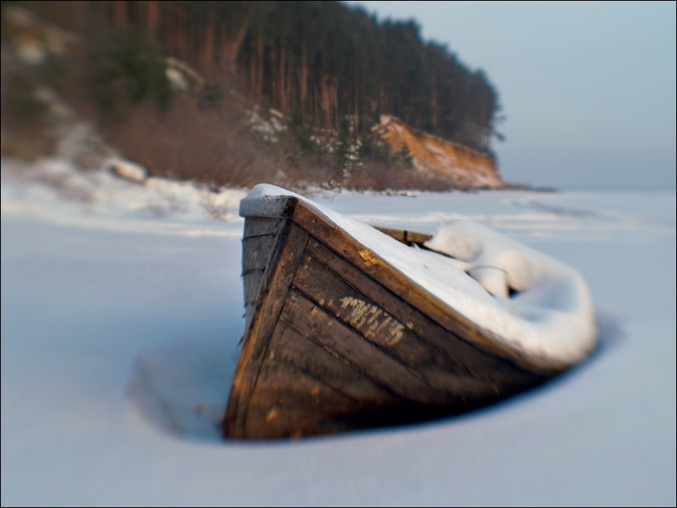
С приходом осенних холодов для любителей водного отдыха сезон заканчивается. На зимний период лодки, катера и другие маломерные суда обычно извлекают из воды и оставляют дожидаться весенних течений на берегу. Однако неправильное хранение плавсредства, может привести его в непригодное состояние.
Инспекторы ГИМС рекомендуют заблаговременно позаботиться о подготовке своего судна к зимнему хранению, и предлагают вниманию судоводителей ряд рекомендаций.
Идеальный вариант - хранение судна в сухом, проветриваемом помещении или под навесом. При отсутствии такой возможности, судно можно хранить на специальном приспособлении для этих целей - стеллаже на открытом воздухе.
Предварительно с судна снять сидения, стекло, руль. Освободить все рундуки и баки, тщательно очистить судно внутри и снаружи от грязи. Сразу же после подъема судна необходимо вымыть его, начиная с подводной части, пока оно не успело просохнуть. Промытый борт следует насухо протереть ветошью, сразу же обдирая с обшивки отстающую краску. Корпус после просыхания нужно очистить от отстающей слоями краски, а открывшееся дерево - обработать олифой.
Стальную обшивку надо очистить металлической щеткой от ржавчины, алюминиевый корпус - от пятен окислов, которые легко обнаружить по вспученной краске. Открытый металл надо покрыть слоем защитного грунта. Выверните осушительные пробки из корпуса и сохраните их в надежном месте. Бачки и цистерны, после того как из них слита вода и остатки горючего, надо очистить от шлака и слизи. Хранение на берегу судов, заправленных ГСМ и водой запрещается.

Укройте судно тентом от снега и дождя, а весной - от солнца. Укрытие должно быть прочным, чтобы выдержать порывы ветра и снеговую шапку. Каркас можно собрать из легких стропил, опирающихся на борт судна, и продольно доски - конька, проходящего по этим стропилам. Нижние концы стропил выпускаются наружу так, чтобы навес прикрывал борта и вода с него стекала на землю. Жесткий чехол, изготовленный из кровельного железа или фанеры, часто применяют для закрытия кокпита лодок на зиму. 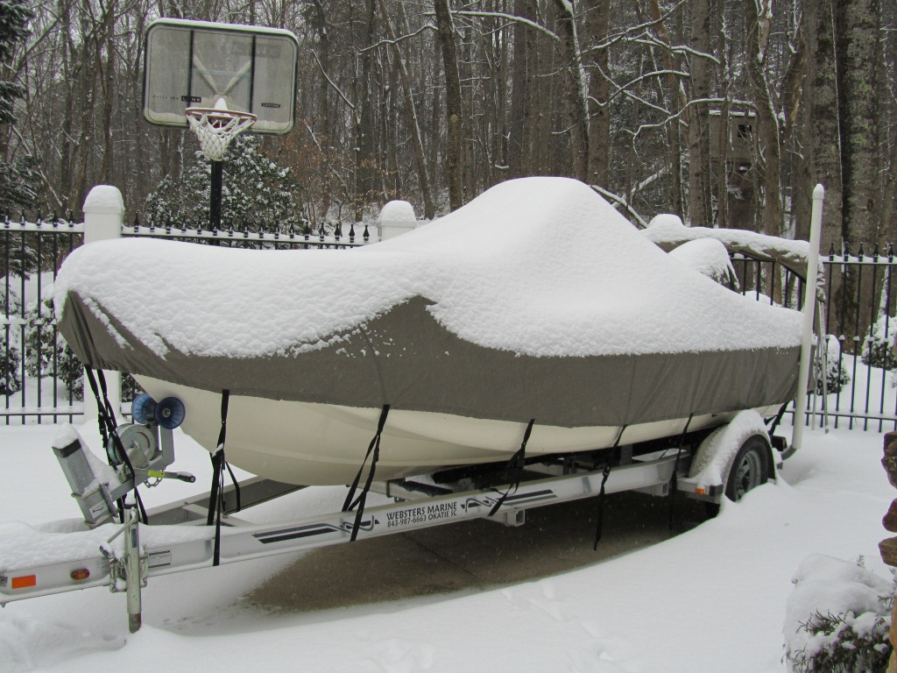
Деревянное судно лучше располагать на зимовку носом на юг или юго-запад, чтобы весной солнце грело оба борта. Подвесной мотор рекомендуется хранить в сухом, хорошо вентилируемом помещении и должен быть защищен от любых воздействий сырости. Укройте сверху двигатель чехлом от пыли.
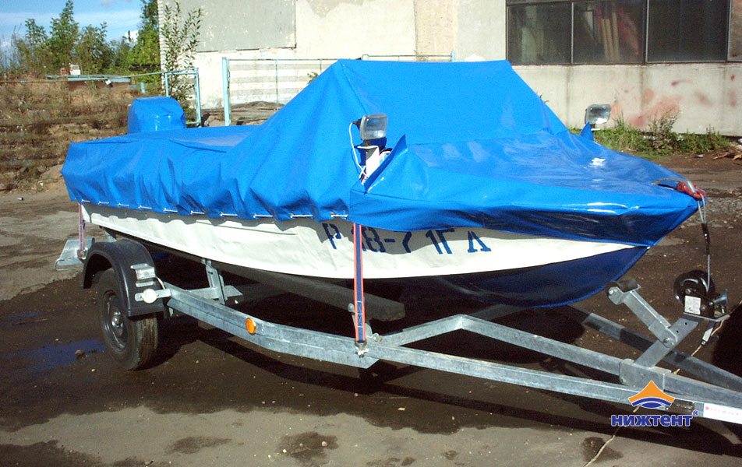
В процессе зимнего хранения действуйте согласно указаниям инструкции по подготовке двигателя к зимнему хранению.
Информацию подготовил: старший государственный инспектор по маломерным судам (руководитель ГРиЭР) Сургутского инспекторского отделения ФКУ «Центр ГИМС МЧС России по ХМАО-Югре» Целевич Виталий Сергеевич

